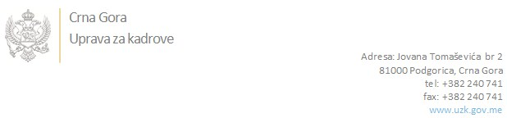

Br: 02-100/21-2958/14

Podgorica, 07.02.2022. godine

U skladu sa članom 47 Zakona o državnim službenicima i namještenicima ("Službeni list CG", br. 02/18, 34/19 i 08/21), a na osnovu Izvještaja o provjeri znanja, sposobnosti, kompetencija i vještina kandidata br. 02-100/21-2958/13 od 07.02.2022. godine, Uprava za kadrove utvrdila je

**LISTU ZA IZBOR KANDIDATA**

Po javnom oglasu br. 02-100/21-2958/2, objavljenom 10.11.2021. godine, za potrebe **Ministarstva zdravlja** , za radno mjesto:

**Načelnik/ica, Direktorat za kontrolu kvaliteta zdravstvene zaštite, unaprjeđenje ljudskih resursa u zdravstvu i zakonitost funkcionisanja strukovnih regulatornih tijela (komore), Direkcija za unaprjeđenje ljudskih resursa u zdravstvu i kontrolu funkcionisanja strukovnih regulatornih tijela (komore)**  - Izvršilaca: 1, na neodređeno vrijeme, - VII1 nivo kvalifikacije obrazovanja, Fakultet iz oblasti društvenih nauka

**DRAGANA MIJOVIĆ - ostvareni broj bodova 17.83**

**EDIN OMERAGIĆ - ostvareni broj bodova 16.17**

Odluka o izboru kandidata donosi se u skladu sa članom 48 Zakona o državnim službenicima i namještenicima ("Službeni list CG", br. 02/18, 34/19 i 08/21), i dostavlja Upravi za kadrove najkasnije u roku od deset dana od dana prijema liste za izbor kandidata.

**mr Jovana Nišavić**

**DIREKTORICA**

Dostavljeno:

- Ministarstvu zdravlja

- a/a